MICROESTRUTURA DO METAL DE SOLDA DO AÇO API X-70

SOLDADO POR ELETRODO REVESTIDO AWS E8010-G

* R. A. D. Cardoso, ** V. A. Ventrella

* Aluno de Graduação
** Prof. Assistente Doutor

Departamento de Engenharia Mecânica

Faculdade de Engenharia de Ilha Solteira / UNESP

Av. Brasil Centro 56 - Ilha Solteira –SP - CEP 15385-000

Palavras-chaves: soldagem, microestrutura, metal de solda e aço API X-70.

RESUMO

Na fabricação de tubos de grande espessura, há necessidade de uso de aços de alta resistência mecânica à tração, como por exemplo, os aços da série API 5L – X70 (limite de escoamento mínimo de 480 MPa). De acordo com Kirkwood (1992) as especificações internacionais requerem elevadas propriedades de impacto para este aço. Até hoje a terminologia dos diversos constituintes presentes em metais de solda dos aços baixa liga, no caso os aços API, não está totalmente padronizada. Segundo Dolby(1986) a terminologia adotada pelo Instituto Internacional de Soldagem (IIW / IIS) é baseada fundamentalmente em observações feitas com microscopia ótica e na relação constituinte-tenacidade. Alguns autores trabalhando com aços API puderam observar essas microestruturas: Ferrita Primária de Contorno de Grão - PF(G), Ferrita Poligonal Intragranular - PF(I), Ferrita Acicular – AF, Ferrita com Segunda Fase Alinhada - FS(A), Ferrita com Segunda Fase Não Alinhada - FS(NA), Agregado Ferrita-Carboneto – FC e Martensita – M.
O material utilizado neste estudo foi composto por chapas de aços API 5LX – Grau 70, com 10,8 mm de espessura. Como consumíveis de soldagem foram utilizados eletrodos revestido do tipo AWS E-8010G com 3,25 mm de diâmetro e corrente de soldagem de 100 amperes.
As diferentes microestruturas do metal de solda foram obtidas através de variações na temperatura de pré-aquecimento do metal base, isto é, amostra ER-01 a 25°C, amostra ER-02 a 150°C e amostra ER-03 a 300°C.
A caracterização dos constituintes microestruturais via microscopia ótica foi obtida inicialmente com aumentos de 500 e 1000 X, utilizando-se um banco metalográfico NEOPHOT-21. A metalografia quantitativa foi realizada de acordo com o guia do IIW Subcomissão IXJ, onde se recomenda um aumento de 500 X e o uso de 1000 pontos. Os resultados quantitativos estão mostrados na tabela I.

Tabela I: Constituintes microestruturais da região colunar do metal de solda.

Amostras | PF (%) | AF (%) | FS(%) | FC (%)
ER-01 | 8 | 69 | 22 | 1
ER-02 | 10 | 82 | 7 | 1
ER-03 | 18 | 73 | 6 | 3
Analisando-se as figuras 1, 2 e 3, com aumento de 500 X, juntamente com a tabela I, pode-se observar o efeito da temperatura do metal de base na formação da microestrutura do metal de solda do aço API X-70.

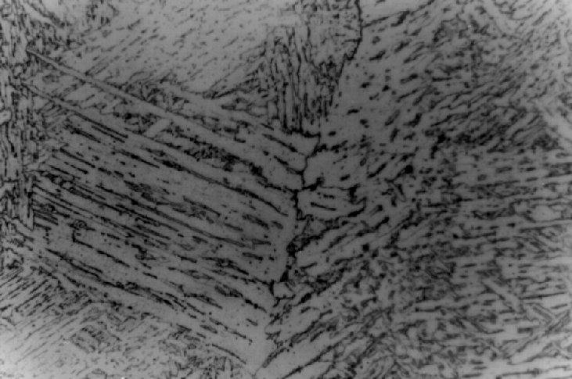
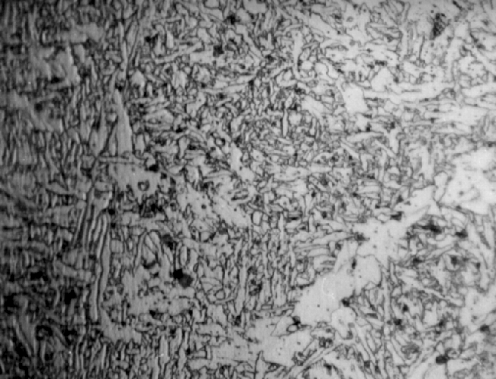

Figura 1: Micrografia do metal de solda da amostra ER-01. Nital 2%
Figura 2: Micrografia do metal de solda da amostra ER-02. Nital 2%

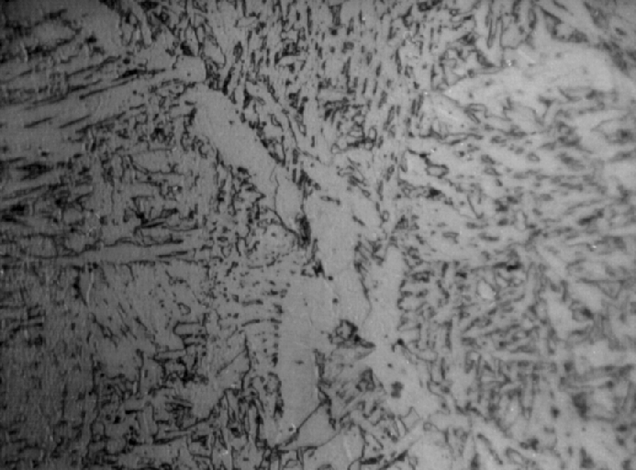

__ 10 μm

Figura 3: Micrografia do metal de solda da amostra ER-03. Nital 2%

As diferentes temperaturas do metal de base, conseqüentemente diferentes taxas de resfriamento do metal de solda do aço API X-70, resultou em alterações significativas na microestrutura. O metal de base, sem pré-aquecimento, favoreceu a formação dos constituintes microestruturais de baixa temperatura de transformação, como a FS(A). Com o pré-aquecimento de 150 °C favoreceu-se a formação de ferrita acicular, reduzindo, portanto a ferrita com segunda fase e com o pré-aquecimento de 300 °C reduziu-se a fração volumétrica de ferrita acicular, aumentando, portanto a fração de ferrita primária.

Agradecimentos
Os autores agradecem à USIMINAS e FAPESP pelo apoio ao desenvolvimento deste trabalho.

REFERÊNCIAS
1. KIRKWOOD,P.R.; TAIT,W.P. – “Developments in welding consumables for the seam welding of high strength X70 line pipe”, Paper 33 IIW, 1992, pp. 299-306.
2. DOLBY,R.E. “Guidelines for classification of ferritic steel weld metal microstructural constituents using the light microscope”, Welding in the World, Vol. 24, No 7/8, 1986, pp. 144-148.

